GEO官网Home - GEO - NCBI
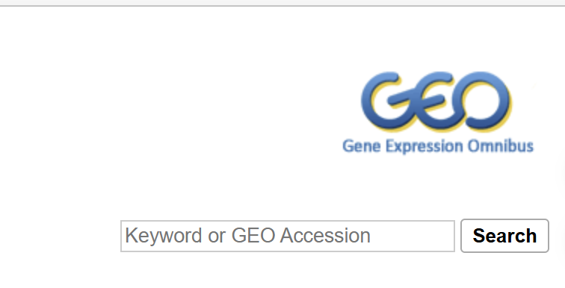
可以直接搜索数据号码

1.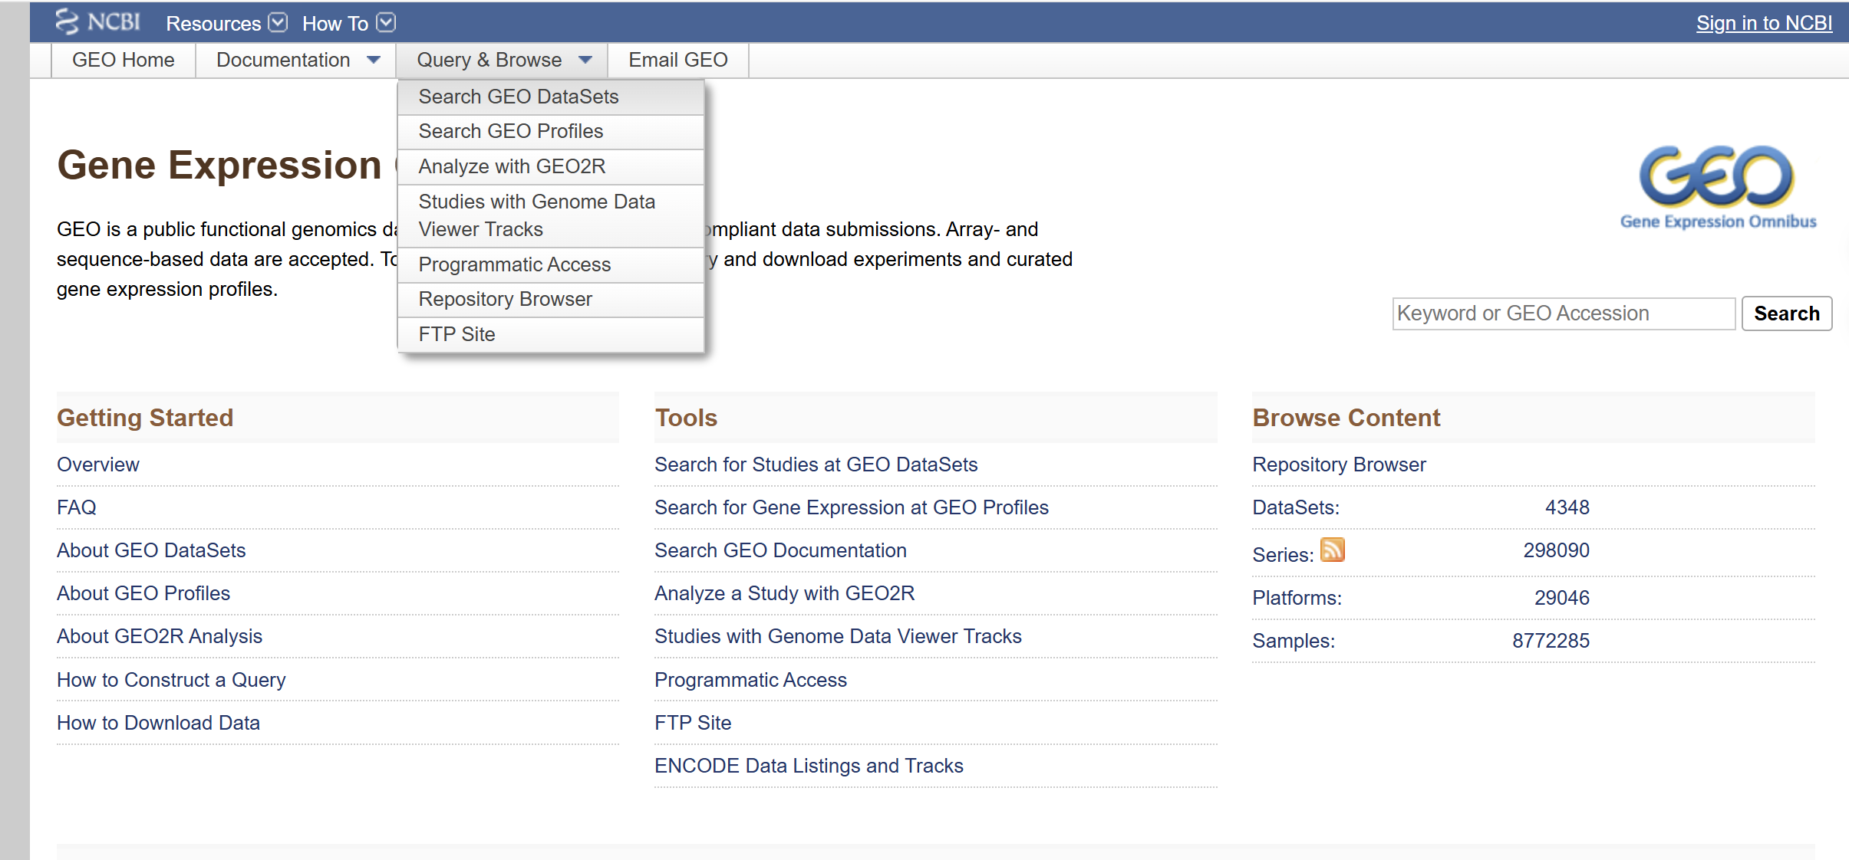
点击datasets
2，
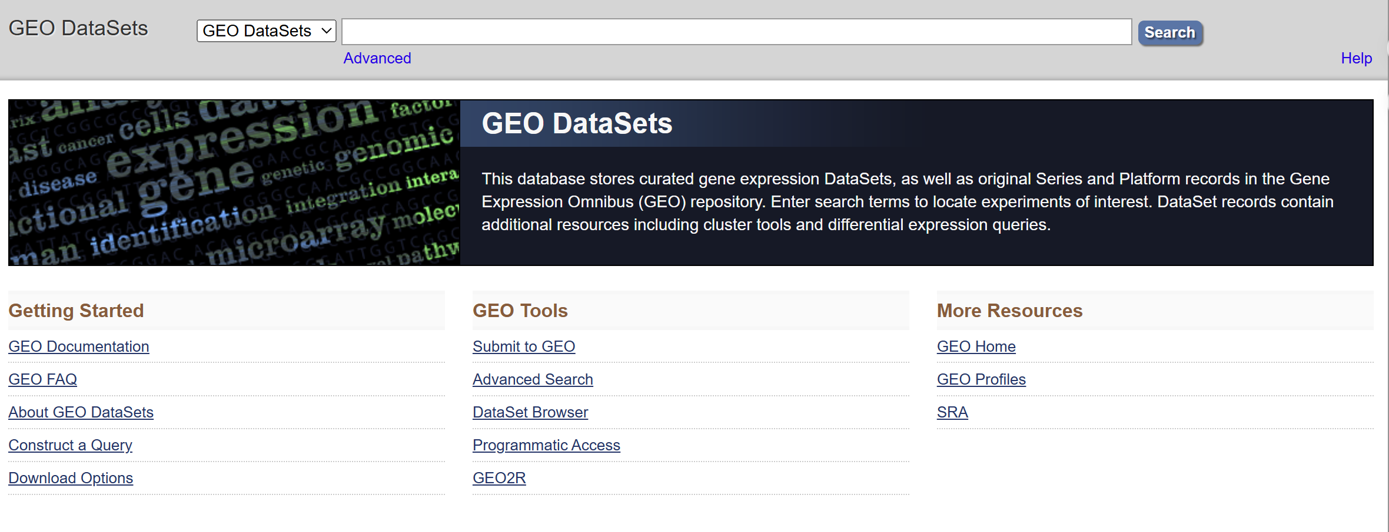
可以搜索相关疾病 直接输入想要查询的疾病名称
3，
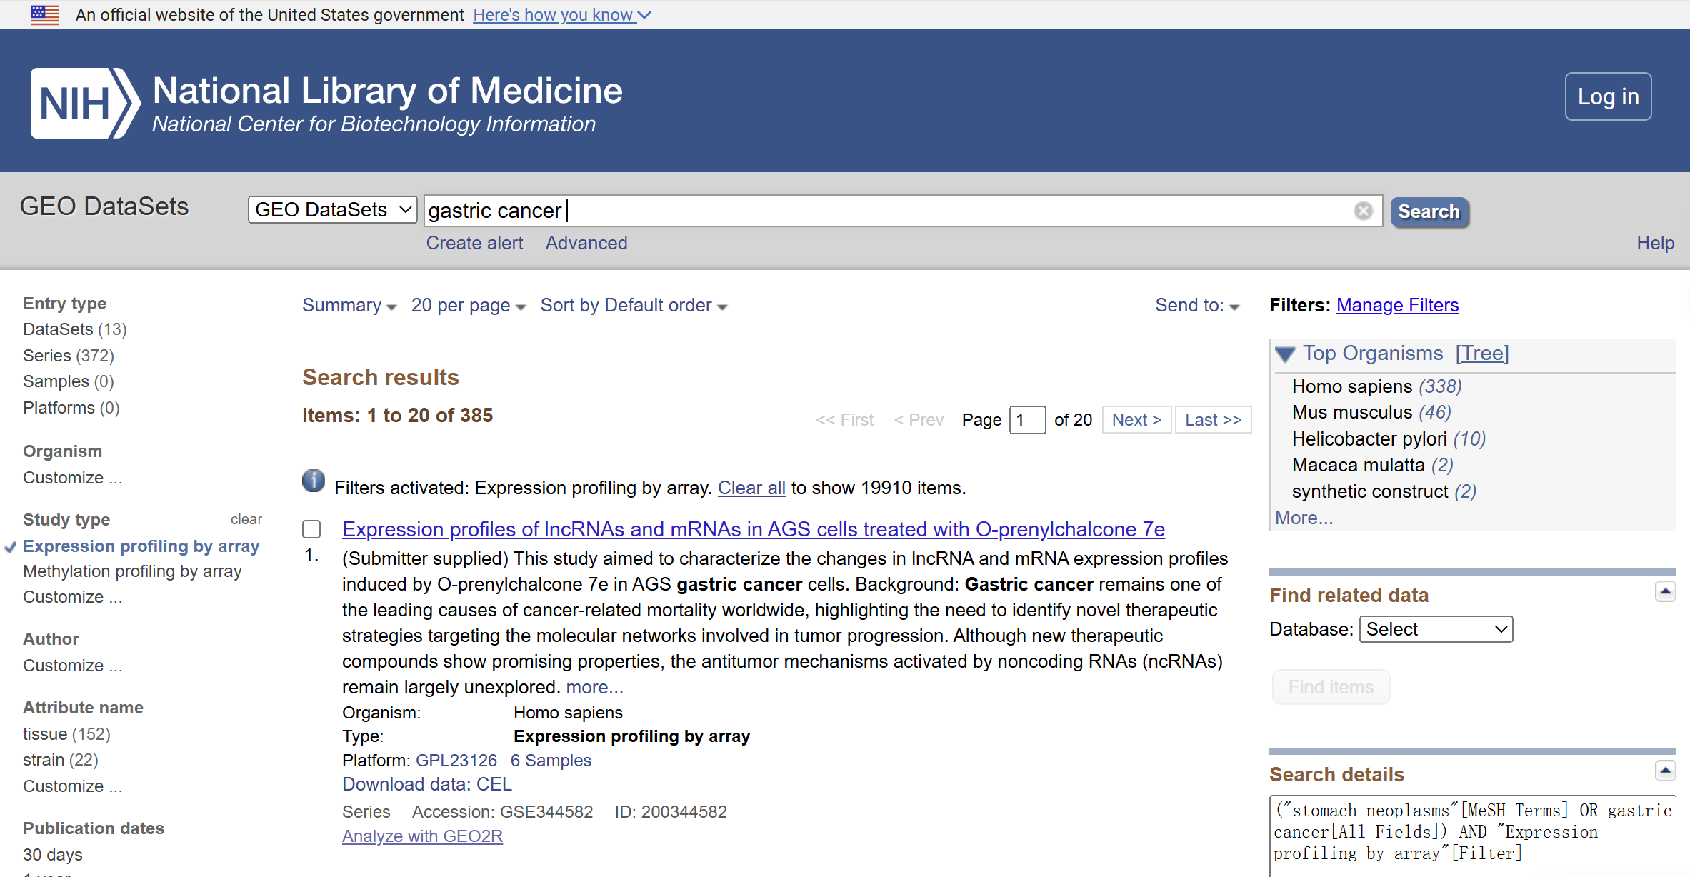
点击左侧的expression profiling by array 搜索矩阵数据
Homo sapiens是人类数据 mus musculus是小鼠数据
4，
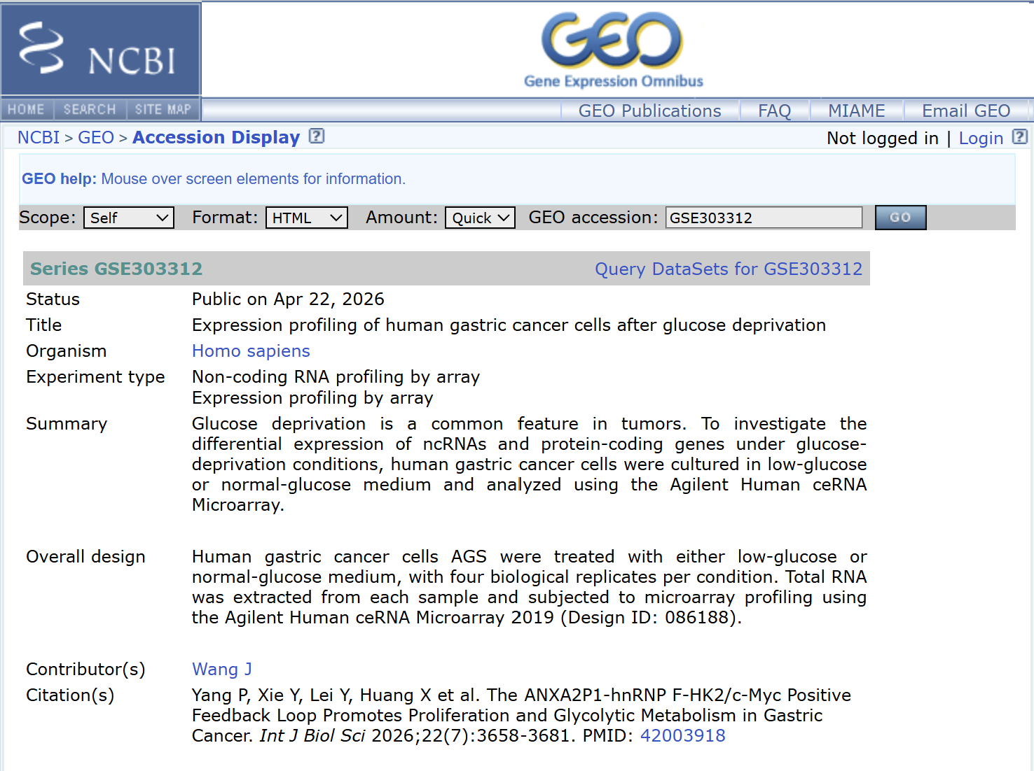
进入数据页面 citations是数据的关联文章
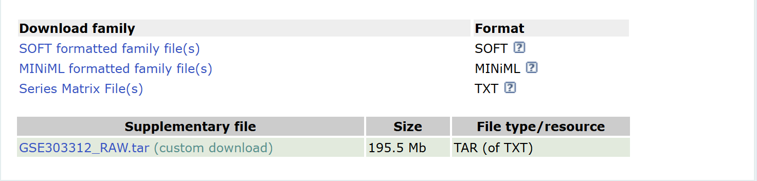
找到download点击series matrix file 下载txt.gz文件 仅适用于芯片数据或 bulk RNA-seq 数据
也可以点击custom download下载10x三文件 是进行单细胞分析的标准输入，需要读取这三个文件，然后进行质控、过滤、标准化和降维聚类等分析
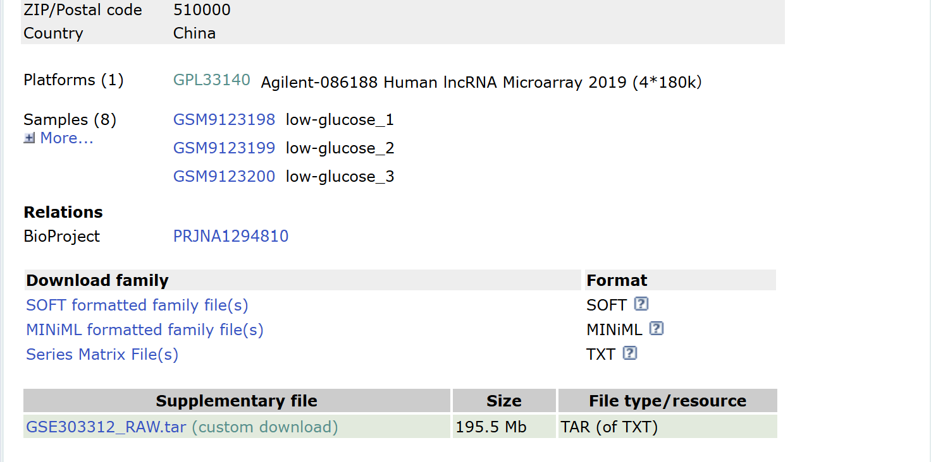
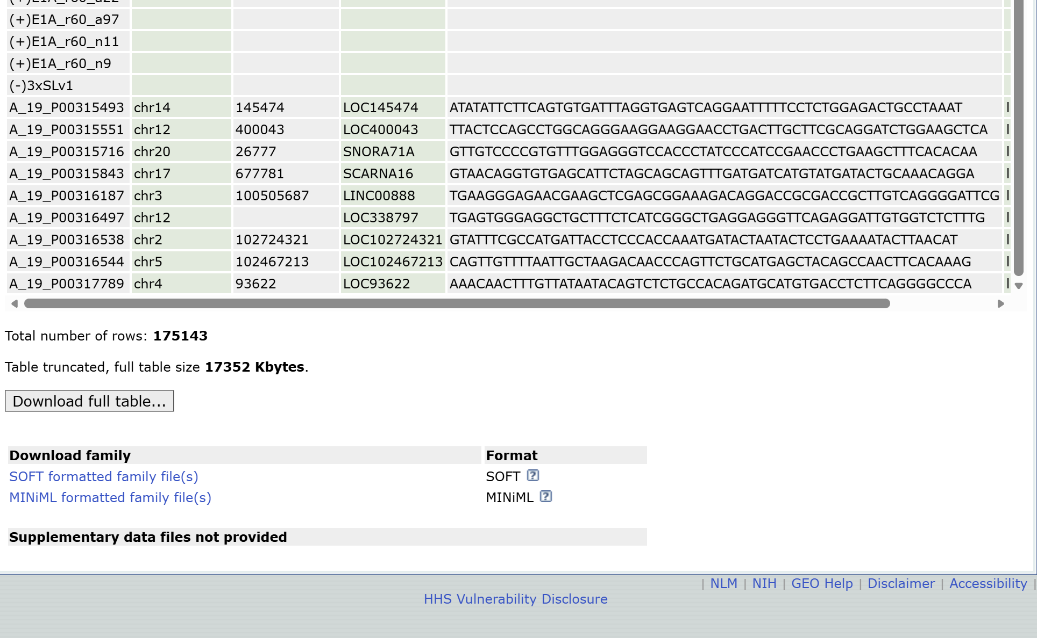
下载注释文件

